Посібник із швидкого запуску майстра пакетного візуалізації
Важливо щоб знати, що цей майстер враховує положення голови відтворення. Через це, якщоти хочете відобразити весь проект за допомогою цього інструменту, поставте програвач відтворення на початок проекту та збережіть в такому стані. У термінології CinelerraGG головка відтворення стосується положення вказівника вставки, а майстер - меню.

Для створення списку робочих місць для пакетного візуалізації дотримуйтесь кроки червоним, як показано на наступному зображенні:
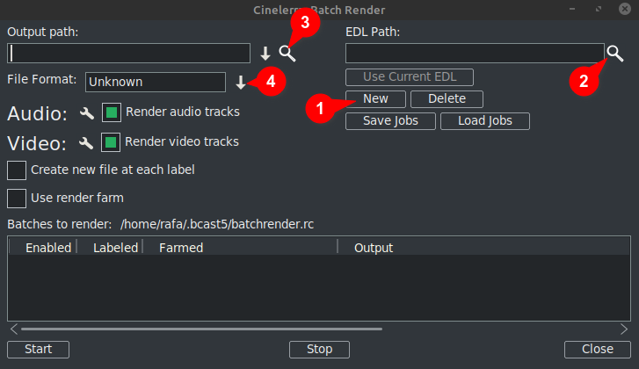
- Клацніть New: Це створює новий рядок у вікні нижче який буде виділено як активний.
- Далі призначити файл проекту у текстовому полі EDL Path. Ви можете вручну ввести повне ім'я файлу або скористайтеся лупою, щоб відкрити дослідник Cinelerra GG і знайдіть файл.
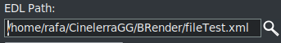
Будь-які зміни ти зробити тут буде показано in активний рядок у вікно внизу.
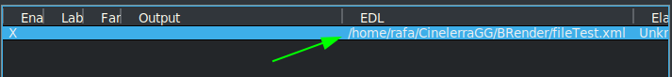

- Потім у текстовому полі «Вихідний шлях» або введіть вручну повний шлях та ім’я файлу, де слід писати результати, або скористайтеся лупою, щоб знайти існуюче ім’я файлу.
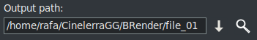
Будь-які зміни божевільнийe також буде відображено в активному рядку в вікно внизу.
- Далі, виберіть формат ти хочу використовувати для експорту /вихід. Для FFmpeg потрібно також вибрати тип файлу.
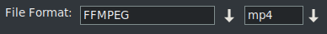
За замовчуванням майстер відкривається із системою кодування FFMPEG у форматі .mp4⁽*⁾формат. Якщоти хочете використовувати інший варіант, який не є FFMPEG, виберіть цей натиснувши стрілку вниз праворуч від cабовідповідна коробка як ви можете бачити, обрамлену зеленим кольором у наступне зображення.
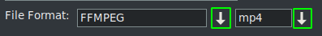
⁽*⁾ Перший раз використання цей майстер він відкриває з форматами кодування специфікації FFMPEG із розширенням .mp4 за замовчуванням. Тo використовувати цей формат рекомендується поставити mp4 розширення на вихідний файлім'я. Це можна зробити в одному з тwo способи, або введення імені in вікно виводу, або відкривши the і вибору розширення.
Примітка що при виборі розширення через спадне меню він автоматично додається до Ім'я файлу вихідного шляху, і якщо в текстовому полі вже є розширення, воно буде замінено.

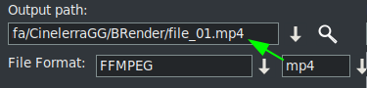
↓Змісту більше
Як тільки ці чотири кроки будуть повна, якщо ти хочу додати більше пакетного візуалізації роботаs, ти треба повторити кроки для кожного нового рядка у списку з робочі місця.
Пам'ятайте, що якщо якісь зміни зроблені до "EDL Шлях"або"Вихідний шлях" тексткоробки, зміни будуть впроваджені on the активний вибраний лінія.
При створенні нового рядка, натиснувши кнопку "Новий", це буде копія одного це в даний час вибраний. Спочатку, оскільки існує лише один рядок, це буде копія tкапелюх один.
Nвл вибравши цей новий рядок, ти можеш внести зміни потрібні щоб відтворити інший проект або той самий з іншим форматом чи іншими параметрами відтворення.
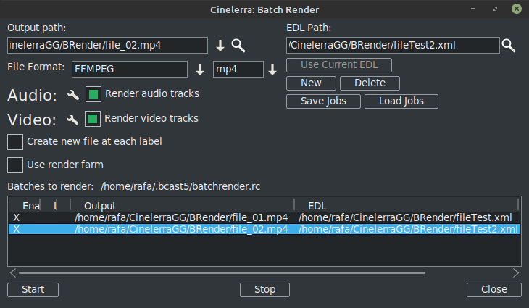
Як можна побачити на попередньому зображенні є вже два рядки в Batch Render список робочих місць.
ПАМ’ЯТАЙТЕ: Коли завгодно ти хочу додати новий рядок у пакеті список, перший крок - створити цей новий рядок з опцією "Новий", котрий буде копією одного в даний часвибраний. Потім виконайте інші крокияк і раніше пояснив.

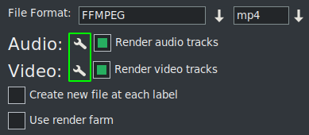
візуалізації налаштувань можна змінити, натиснувши піктограму інструменту, обрамлену зеленим кольором на наступному зображенні.
Якщо ти перевірити "Створити новий кліп на кожній етикетці" він робить саме це, коли робота виконана.
Якщо встановити прапорець “Використовувати ферму візуалізації”, завдання використовуватиме ферму візуалізації залежно від параметрів, які ви для цього вже встановили.
ВАЖЛИВО: Будь-які зміни ти зробити до них 2 прапорець параметри впливатимуть лише на активну лінію.
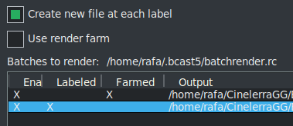
На попередньому зображенні ти можеш бачити активовано опцію створювати нові файли на кожній мітці для другого завдання, поки на першій роботі використовується ферма рендерингу.
Ти можеш бачити це з першого погляду належним чином до X, які візуально вказують конфігурацію кожного рядка.
Ці Х є інтерактивними, тиможе активувати та деактивувати їх із самого списку. І це єдиний спосіб, якщоти хочуть виключити рядок із візуалізації, не видаляючи його. У наступному рядку зображення 3є інваліди так що відтворити роботу не буде експортується.
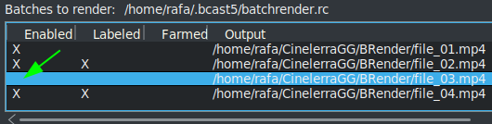
Дуже корисна кнопка на наступному зображенні
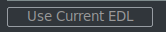
полегшує до використання проект, який є в даний час завантажено на часовій шкалі для “EDL Шлях" текстове вікно.

До зберегти поточний список, або завантажте ще одну вже збережену, використовуйте наступні кнопки.

↓Змісту більше

Одного разу ти мати повний список, розпочніть візуалізацію всіх активних рядків, натиснувши кнопку Пуск. Ця кнопка є лівою внизу майстра.
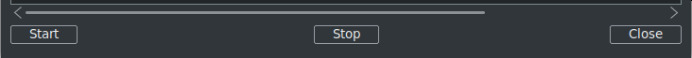
З зупинкою кнопку, яку ви можете зупинити візуалізацію навіть якщо він ще не закінчений.
Щоб закрити майстер, рекомендується скористатися кнопкою "Закрити" внизу праворуч. Тйого автоматично зберігає поточний стан майстра у файлі "batchrender.rc" у кеші CinelerraGG, ЩОБ ви не змінили список завдань, призначивши інше ім'я за допомогою кнопок Зберегти або Завантажити завдання.

Новий список пакетного візуалізації
Якщо в майбутньому ти хочу створити новий список, ти необхідно спочатку видалити вміст, який відкривається з кешу. Зробити це натисніть кнопку Видалити, яка знаходиться поруч Новий кнопку.

Експорт фрагментів проекту
Якщо ти хочу експортувати лише фрагмент файлу проекту, ти можеш зробіть вибір, який охоплює фрагмент для експорту, збережіть файл в такому стані і пакетний рендер експортуватиме лише те, що висвітлено у виборі. Це vкорисно для перевірки ефектів, що запобігають ти від попереднього перегляду в режимі реального часу, оскільки вони споживають багато ресурсів.
Якщо ти хочуть експортувати різні непослідовні фрагменти одного проекту, мприйміть цей вибір та збережіть поточний проект як «Фрагмент 1.xml", наприклад.
Тоді створити новий рядок візуалізації за допомогою кнопки "Новий" і завантажити цей проект тимати на часовій шкалі за допомогою кнопки “Використовувати поточну EDL”. Якщо кнопка неактивна, закрийте і знову відкрийте майстер, і він будетоді будь активним. Запам’ятайте до додати шлях та ім'я файлу в Овихідний шлях текстове вікно.
Щоб додати ще один фрагмент, змініть виділення для другого розділу та збережіть його як «Фрагмент 2.xml", наприклад.
Потім знову створити нову лінію візуалізації та завантажити цей проект є у часовій шкалі за допомогою кнопки "Використовувати поточну EDL". Не забудьте змінити назву вихідного файлу.
Р.повторіть кроки для кожного нового фрагмента, який ти потрібно додати до списку.
Візуалізувати без використання графічного інтерфейсу користувача (GUI), це можна зробити від терміналу якщо список вакансій вже був складений. Ви повинні знаходитись у каталозі, де існує двійковий файл "cin" CinelerraGG, або ж використовувати повне ім'я шляху, де воно знаходиться. Використовуйте повне ім'я файлу що wяк збережено разом із рядками для візуалізації та виконання наступного рядка.
$ cin -r "Візуалізація файлу імені"
Наприклад, якщо існує файл налаштований називається "Мій пакетний рендер.rc", використовуйте повну назву шляху, як показано тут.
$ cin -r "Мій пакетний рендер.rc"
* Лапки в іменах завжди можна використовувати, вони обов’язкові в терміналі, якщо ім’я містить пробіли.
Для більш досконалого використання я рекомендую проконсультуватися з "Додаткові функції" для пакетного візуалізації в онлайн мщорічно.

